# MODELO – Inicio de Projeto

## INSTALAR O NODE

**Atenção! Vamos utilizar o node 14 durante o curso**

**WINDOWS**

1. Baixar

<https://nodejs.org>

* Other Downloads
* Previous Releases
* Node.js 14.18.2 (Downloads)
* node-v14.18.2-x64.msi

1. Testar no terminal

* npm -v

## INSTALAR O YARN

1. No terminal
   * npm install --global yarn
2. Testar

* yarn -v

## CRIAR PROJETO REACTJS

1. Criar o diretorio dentro dos projetos

* C:\PROJETOS\0-PROJETO_BASE

1. Iniciar o Git dentro do diretório
   * git init
2. Criar o Projeto

* npx create-react-app frontend --template typescript

1. Entrar no projeto criado e apagar o repositório “.git”, caso tenha sido criado automaticamente, caso não tenha sido criado, desconsiderar.

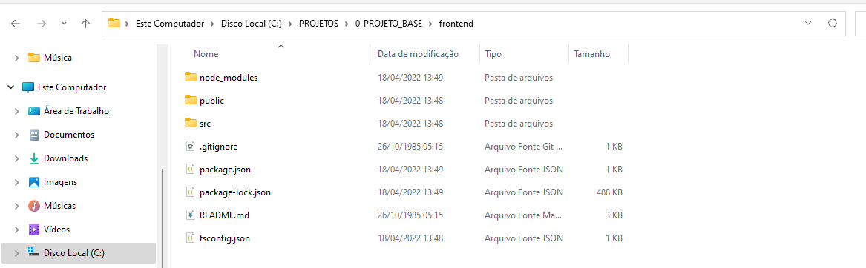

**INSTALAR DEPENDÊNCIAS**

1. Entrar no projeto criado e instalar

* yarn add react@17.0.2 react-dom@17.0.2 @types/react@17.0.0 @types/react-dom@17.0.0

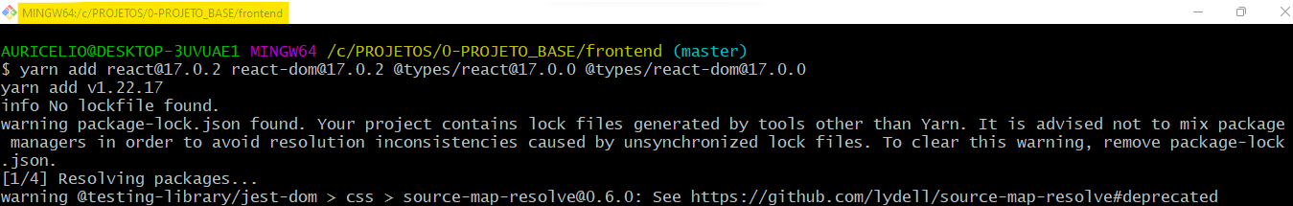

## INICIAR O PROJETO COM O VSCODE

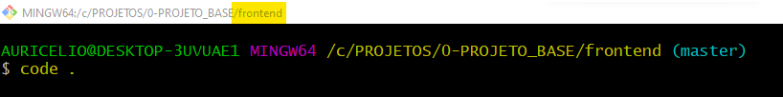

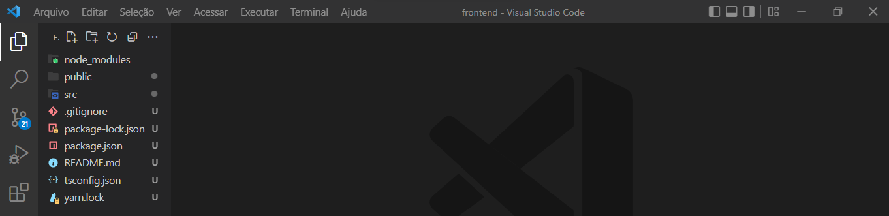

**APAGAR ARQUIVOS DESNECESSÁRIOS**

* public
  + logo192.png
  + logo512.png
  + manifest.json
  + robots.txt
* src
  + App.test.tsx
  + logo.svg
  + reportWebVitals.ts
  + setupTests.ts
  + index.css

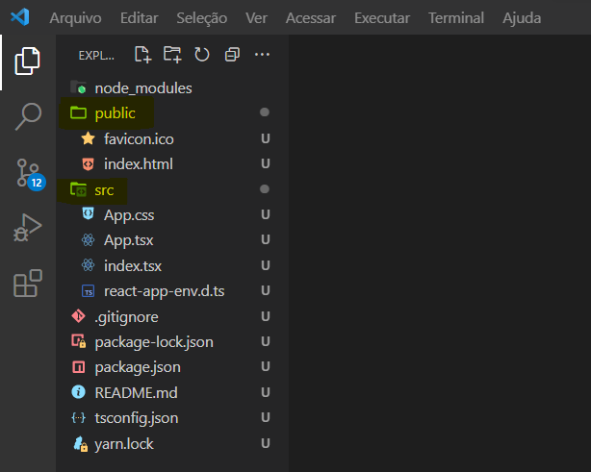

**ENXUGAR ARQUIVOS VSCODE**

* public
  + index.html
    - Apagar comentários
    - Mudar a linguagem

<html lang="pt_BR">

* + - Renomear descrição

content="Projeto Base"

* + - Renomear o titulo

<title> ProjetoBase</title>

* + - Apagar referencias

<link rel="apple-touch-icon" href="%PUBLIC_URL%/logo192.png" />

<link rel="manifest" href="%PUBLIC_URL%/manifest.json" />

* + - Renomear mensagem JavaScript

<noscript>É necessário habilitar o JavaScript no seu navegador.</noscript>

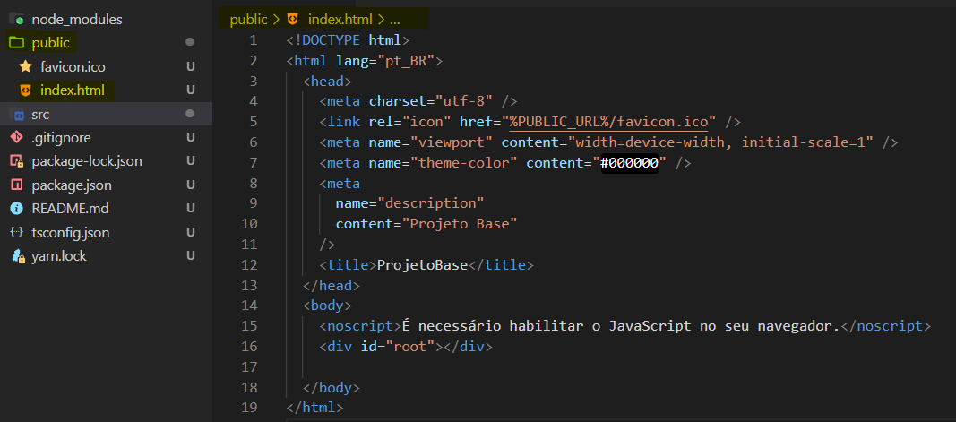

* src
  + App.css
    - Apagar tudo

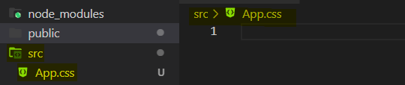

* + App.tsx
    - Enxugar o código

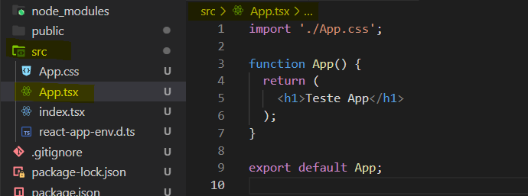

* + index.tsx

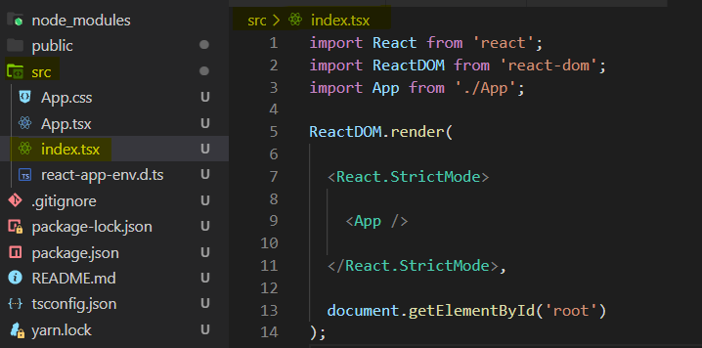

**SIMPLIFICAR OS IMPORTS NO VSCODE**

* tsconfig.json
  + Acrescentar: "baseUrl": "./src",

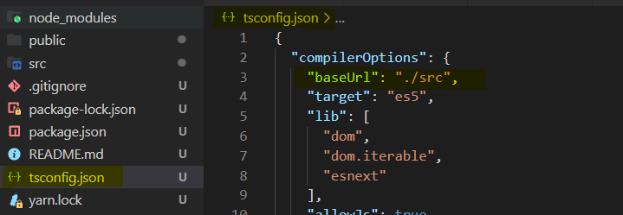

### EXTENSÕES DO VS CODE

* Color Highlight
* ESLint
* JSX HTML <tags/>
* Visual Studio IntelliCode
* Code Runner
* Live Server
* Material Theme Icons
* Prettier – Code formatter

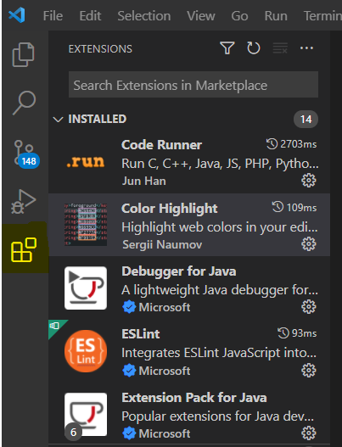

#### EXTENSÃO PRETTIER - CODE FORMATTER

**CRIAR O ARQUIVO .PRETTIERRC PARA FACILITAR A IDENTAÇÃO**

* src
  + new file: .prettierrc

{

"tabWidth": 2,

"useTabs": false,

"singleQuote": true

}

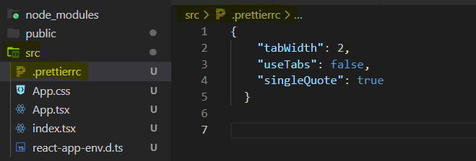

* IDENTAR
  + Desorganizar um arquivo
  + IDENTAR
    - Alt + shift + f

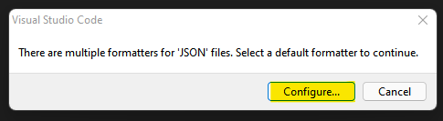

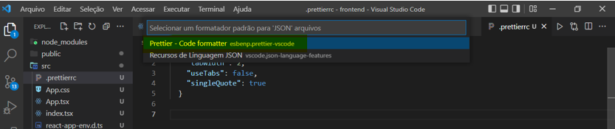

## BOOTSTRAP

* yarn add bootstrap

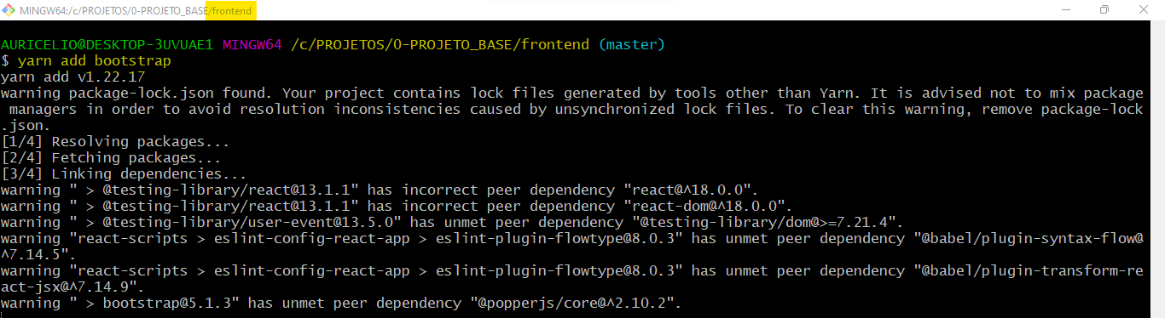

### CUSTOMIZAÇÃO DO TEMA BOOTSTRAP

**Para Node 14 use:**

* yarn add node-sass@4.14.1
  + (USADO NESTE PROJETO)

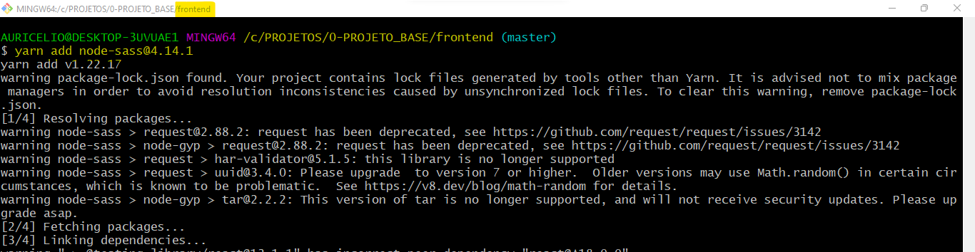

**CRIAR O ARQUIVO CUSTOM NO VSCODE**

* src
  + new folder: assets
    - new folder: styles
      * new file: custom.scss

$theme-colors: (

'primary': #1890FF,

);

$body-bg: #e5e5e5;

$body-color: #fff;

@import '~bootstrap/scss/bootstrap.scss';

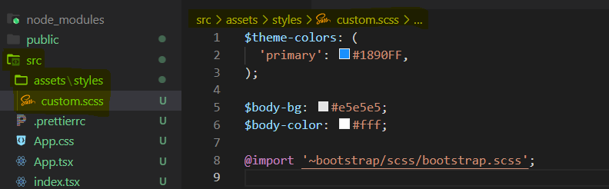

**REALIZAR O IMPORT NO ARQUIVO APP.TSX**

import './assets/styles/custom.scss';

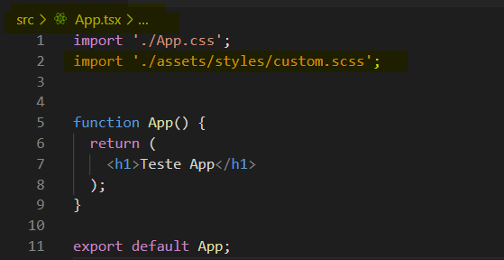

## TESTAR A RENDERIZAÇÃO DO PROJETO

INICIAR O PROJETO

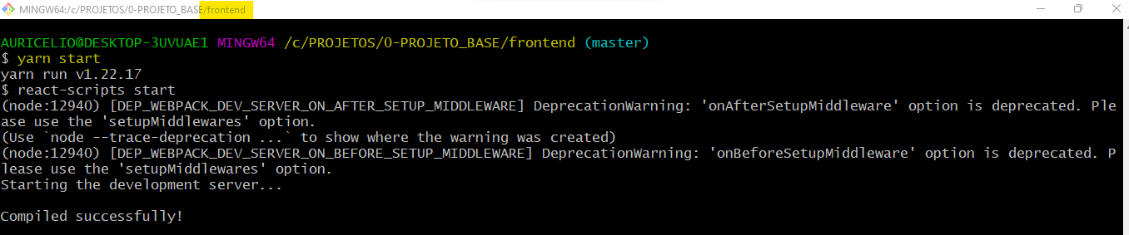

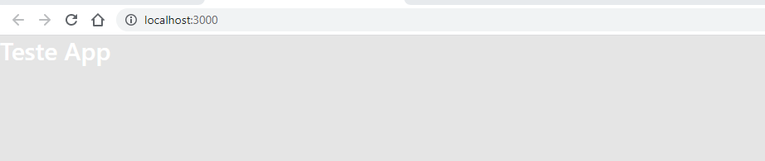

## PRIMEIRO COMPONENTE: NAVBAR

Criar a pasta de componentes no VSCODE

* src
  + new folder: components
    - new folder: Navbar
      * new file: index.tsx
      * new file: styles.css

CRIAR ESTRUTURA BASE

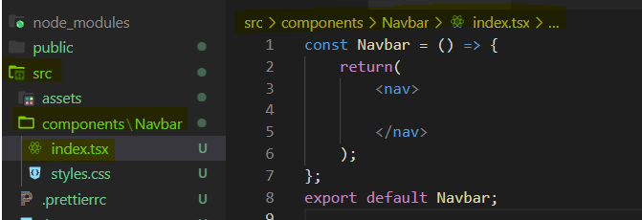

IMPLEMETAR O CÓDIGO

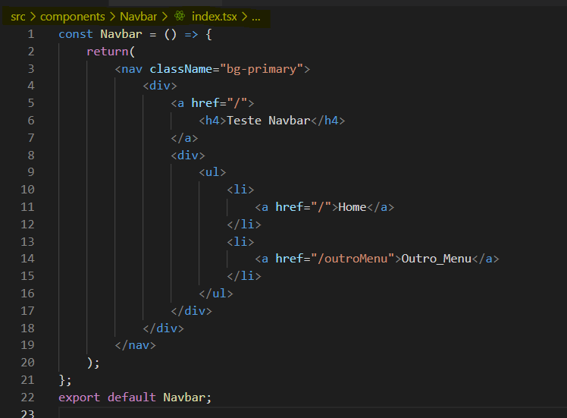

REALIZAR A CHAMADA DO COMPONENTE

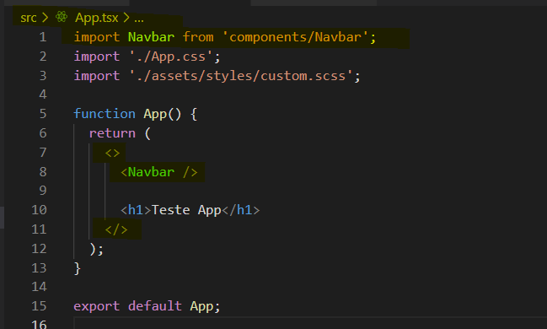

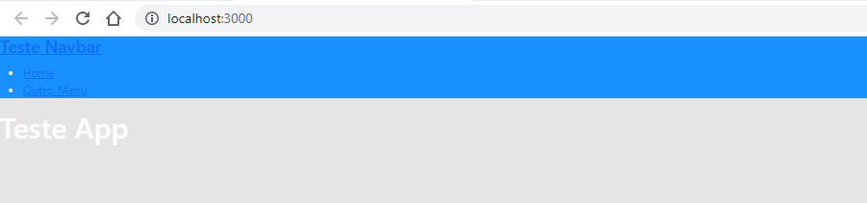

### ESTILIZAÇÃO

#### Fonte

<https://fonts.google.com/>

* Roboto
  + Regular 400
  + Regular 400 italic
  + Bold 700
    - @import

@import url('https://fonts.googleapis.com/css2?family=Roboto:ital,wght@0,400;0,700;1,400&display=swap');

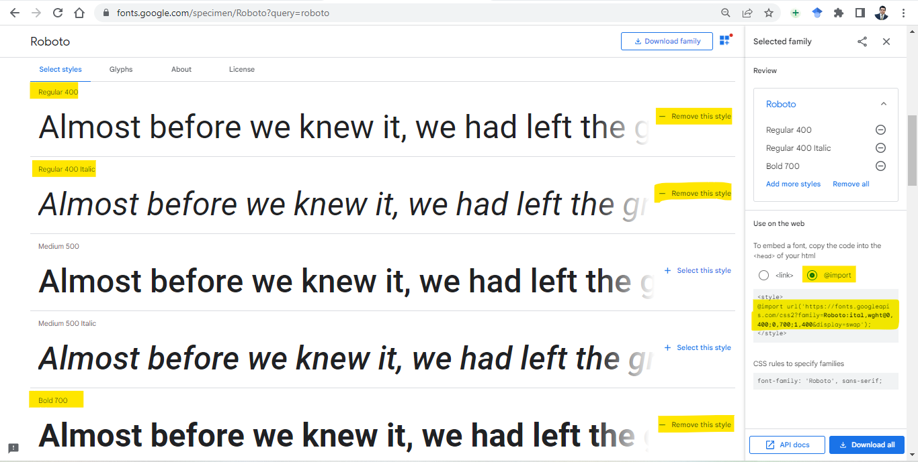

**VSCode**

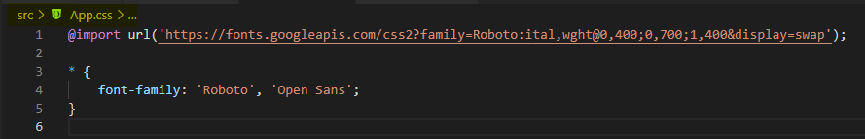

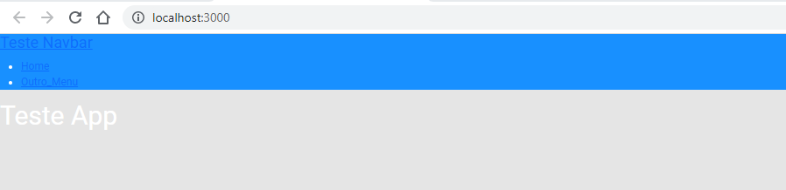

#### Títulos

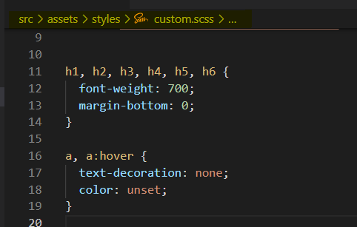

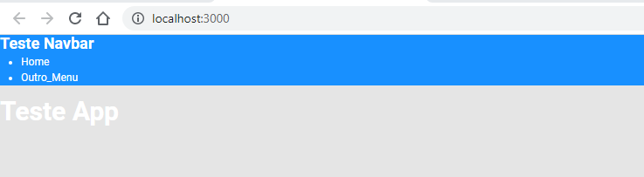

## Github1

* Criar o projeto no github

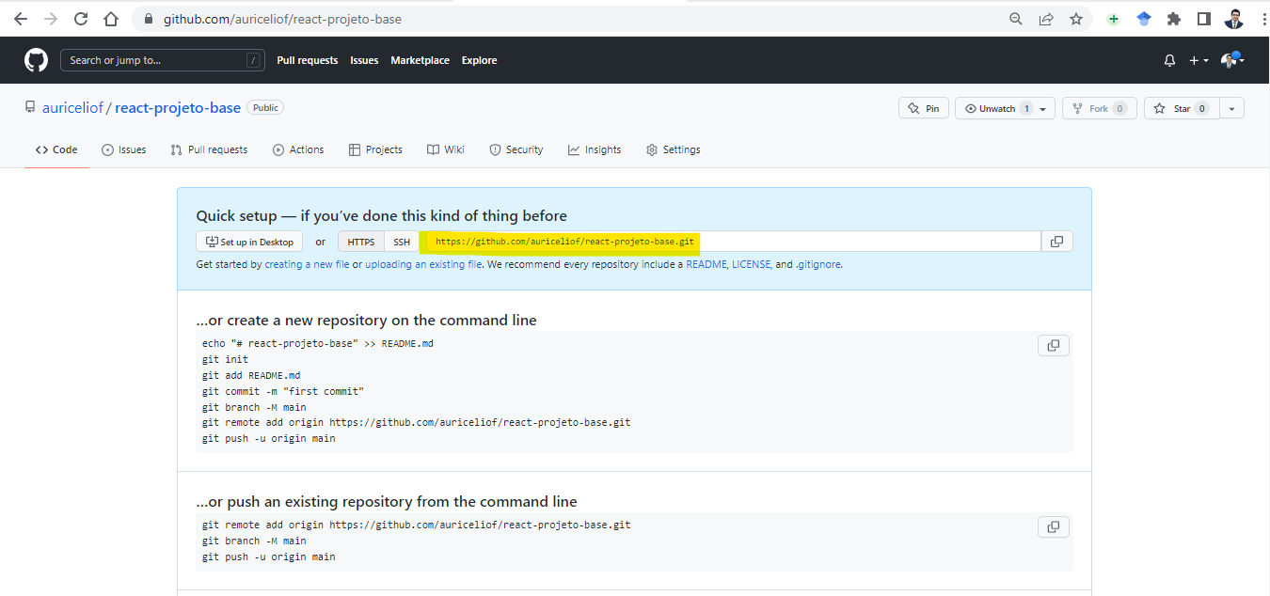

* Sincronizar o projeto local ao Github
  + Abrir o git bash here no projeto raiz (C:\PROJETOS\DevSuperior\)
    - git init
    - git add .
    - git commit -m "Modelo"
    - git branch -M main
    - git remote add origin https://github.com/auriceliof/<nome_do_projeto>.git
    - git push -u origin main

